VIDEOINTERJÚ

Miért faragtam meg Wass Albert szobrát?
Bedey Gábor szobrászművész nyilatkozata
Mint arról beszámoltunk, Wass Albert író születésnek 100. évfordulója tiszteletére köztéri szobrot avattak a minap Rákoskerten, az Erzsébet körút és a Pesti út találkozásánál az ünnepi alkalomra elkészült emlékhelyen. A Tizenhetedik Online interjút kért az alkotótól, Bedey Gábor szobrászművésztől, aki ebben egyebek mellett arról is beszél, miért faragta meg Wass Albert szobrát, illetve hogy miként készült föl erre a munkára.
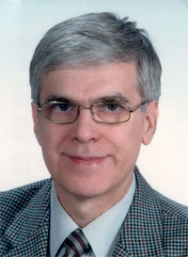
Aki kérdez, Horváth K. József (képünkön), a TIZENHETEDIK regionális magazin és a TIZENHETEDIK Online főszerkesztője. Az interjú megtekintéséhez kattintson ide.
Forrás: Tizenhetedik Online

